1
单位代码 | 10006
学号
分类号
密级

学 号



毕业设计(论文)

题目

院（系）名称 | 继续教育学院
专业名称
学生姓名
指导教师

20XX 年 XX 月
北京航空航天大学
本科毕业设计（论文）任务书
Ⅰ、毕业设计（论文）题目：
明星个人网站的设计与实现

Ⅱ、毕业设计（论文）使用的原始资料（数据）及设计技术要求：

Ⅲ、毕业设计（论文）工作内容：
1、查找相关文献资料，确定选题。
2、编写毕业设计（论文）任务书。
3、整理、阅读文献资料和需要参考的论文。
4、思考论文结构，编写论文。
5、编写摘要、目录、致谢等。
6、完成论文，提交论文。

Ⅳ、主要参考资料：
［1］冯瑞. 博客的局限性及前景研究［M］. 商业时代，2018.
［2］ 李严，于亚芳，王园辉．ASP 数据库开发实例解析[M]．北京：机械工业出版社.2018
［3］赵增敏，朱粹丹，赵朱曦. ASP 动态网页设计［M］. 北京：电子工业出版社，2015.
［4］廖疆星等．Access 2014 数据库开发指南[M]．北京：冶金工业出版社.2018.
［5］尚俊杰，秦卫中. 网络程序设计——ASP 案例教程［M］. 北京：清华大学出版社，2015.
［6］ 张海藩.软件工程导论(第三版)[M]. 北京：清华大学出版社.2017.
［7］裴拯.ASP 实用教程[M].北京理工大学出版社,2018.
［8］温志雄. web 程序设计——应用教程与实训（SQL Server 版）［M］. 北京：北京大学出版社，2016.
［9］王楠，李岭松. 网站设计教程与上机指导［M］. 北京：清华大学出版社，2016.
［10］曾东，曾文权. Web 开发技术-ASP[M].清华大学出版社，2017 .
［11］ Abraham Silberchatz.Database System Comcepts,Fourth Edition[M].北京：机械工业出版社.2016
［12］[美]Craig Utley，宫丽杰译. SQL Server 2016 Web 应用开发指南［M］. 北京：清华大学出版社，2017.
［13］[美]Greg Riccardi. 数据库管理—网站开发实例. 清华大学出版社, 2017.
［14］胡晓明.基于 ASP 收发文管理系统的设计与实现[J] . 延安大学学报（自然科学版），2015, (1): 52-57
［15］王法能.周晓娟.基于B/S的Web数据库技术[J] .西安外事学院学报,2015 (1):21-26.
［16］邓文渊，趁俊荣等．ASP与网络数据库技术[M]．北京：中国铁道出版社.2018.
［17］侯其锋，李晓华，李莎.Visual C++数据库通用模块开发与系统移植，北京，清华大学出版社，2017
［18］颜志军.Visual C++数据库开发典型模块与实例精讲.北京，电子工业出版社，2017.
［19］孙卫琴. asp.net Web开发技术详解（第2版）. 北京: 电子工业出版社, 2019.
［20］彭军.基于ASP.NET的企业信息平台设计与实现.泰州职业技术学院学报2015.8：3-4.
［21］郑志.基于B/S模式的生产管理系统的研究与应用.硕士学位论文.大连理工大学.2016：
［22］Ben Galbraith，Whitney Hankison. Web服务安全性编程(吴旭超等译) [M].清华大学出版社.2016，5，36-38.
［23］Pierre N.Robilard， Phillippe Kruchten， Patrick d'Astous ，Software Engineering Process with the UPEDU 2016.8：69-71.
［24］James Rumbaugh， Ivar Jacobson， Crrady Booch[J] .The Unified Modeling Language Reference Manual OMQ 2018：256-268.
［25］Rational Unified Process: Best Practices For Software development Teams[J]. Rational Software Corp. White Paper，2019：19-21.
［26］Ronal J.Norman， Object-Oriented Systems Analysis and Design[J]， Prentice-Hall International， Inc，2017：62-68.

专业 班级 姓名

毕业设计（论文）时间： 年 月 日至 年 月 日

答辩时间： 年 月 日

成 绩：

指导教师：

本人声明

我声明，本论文及其研究工作是由本人在导师指导下独立完成的，在完成论文时所利用的一切资料均已在参考文献中列出。

作者：XXX
签字：
时间：20xx年 xx 月

明星个人网站的设计与实现

摘 要
随着Internet的迅猛发展，越来越多的人加入Internet军队，人们希望通过Internet结交更多的朋友。但是，大多数现有的博客平台都基于交友目的，并不适合所有人，因此需要开发一个新的功能的博客平台。
在该系统上，对SQL SERVER，asp.net的理解得到了提高。Web界面的结构设计基于实用性，操作简便性，简单性和便利性。在设计中，首先，HTML页面用于调整网站的静态页面并获得良好的网站艺术效果。其次，我致力于asp.net编程，SQL SERVER动态数据库编程，并且我已经做了很多练习将其应用于构建网站。
本文提供了有关个人博客网站的详细而完整的讨论。访问系统的用户分为两个角色（用户和管理员）。该系统中用户的主要功能是其它用户信息搜索，个人注册，添加朋友和查看照片。系统管理员的主要功能是系统成员信息管理，博客管理，相册管理，消息管理和其他信息管理。

关键字：个人博客；aspx；SQL SERVER；

Abstract
With the rapid development of Internet, more and more people join the Internet army. People hope to make more friends through the Internet. However, most of the existing dating platforms are based on marriage and dating, which is not suitable for everyone, so you need to develop a new and appropriate dating platform and a system dating network platform.
On this system, the understanding of SQL SERVER, asp.net and aspx has been improved. The structure design of web interface is based on practicability, simplicity, simplicity and convenience. In the design, first of all, HTML page is used to adjust the static page of the website and get good artistic effect of the website. Secondly, I'm committed to asp.net programming, aspx and SQL SERVER dynamic database programming, and I've done a lot of exercises to build websites.
This article provides a detailed and complete discussion of dating sites. Users accessing the system are divided into two roles (members and administrators) and have more than 12 roles. The main functions of members in the system are member information search, online registration, adding friends and viewing photos. The main functions of system administrator are system member information management, diary management, album management, message management and other information.

Key words: Friends network; aspx; SQL SERVER

目 录
1 绪论 1
1.1 课题背景及目的 1
1.2 国内外研究状况 1
1.3 课题研究方法 1
2 I 级叶/盘协调转子固有振动特性分析 2
2.1 基础知识 2
2.1.1 有限元法 2
2.1.2 循环对称结构的分析方法 2
2.2 I级叶/盘转子振动特性的有限元分析 2
2.2.1 计算模型 2
2.2.2 有限元计算结果及分析 2
3 I级叶/盘转子错频方案的对比分析 3
3.1 计算模型及主要分析思路 3
3.2 基本原理 3
3.2.1 多自由度系统的固有频率和振型 3
3.2.2 多自由度系统的振动响应 3
3.3 协调系统的模拟 3
3.4 错频方案的拟定 3
3.5 多自由度系统的强迫响应分析 3
3.5.1 动态响应的计算方法 4
3.5.2 强迫响应分析前的准备工作 4
结 论 7
致 谢 8
参考文献 9

绪论

由于科学技术的不断发展，使用计算机进行现代通信已成为必不可少的工具。我们生活在知识和挑战不断变化的时代当中，逢年过节，或者是在特殊的日子就有必要购买物品送给朋友，以增加朋友之间的友谊，加深朋友之间的了解。
随着时间和网络技术的发展，Internet上解决了越来越多的问题。宅男，宅女进入了一个困境，他们在网上交流的时间逐渐代替了与周围人的交流，逐渐忽略现实生活的世界，在现实生活当中的朋友圈也越来越小。所以个人博客网站的出现就能够提供一个非常方便的交友平台，可以帮助这样的人群交流和扩大社交圈。也可以帮助一些生活圈子小，认识的朋友不多的人扩大自己的交友范围，在网上交友也能够更容易让人打开心扉，开心的事不开心的事，有时候面对家人，朋友说不出口的东西，在面对一个和善的，愿意倾听的人，就可以自然而然的说出来。同时，改善沟通的方法，也会有助于了解不同地域的习俗，减少不同习俗和文化之间的摩擦，这样也会有助于协调来自不同地区的人们的沟通问题。
个人博客比其他博客方法更便宜，更安全，更健康。当前的互联网环境非常便利，个人博客的成本非常低。您不必花很多钱去请朋友吃饭，喝酒来邀请朋友一起娱乐才能联系感情，您在网上交流聊天，就可以增加两个人之间的感情，友谊和浪漫。当您的朋友通过Internet执行所有活动时，个人博客是一种通过减少与朋友建立网络的成本来减浪费的健康方法。
使用Internet结交朋友是Internet的基本应用之一。在互联网上结交朋友是很容易的，免费，方便，快捷，并且具有不受地域限制的优点，因此出现了各种博客网站。
由于互联网的快速发展，中国的个人博客市场持续增长。到2018年底，中国有10321多个个人博客网站，其中231个网站获得了近1亿美元的风险投资。但是，由于竞争激烈，收费与流量之间的矛盾越来越突出。到底免费服务应该继续吗？持续多长时间？所有博客网站都应该面对的商业问题[1]。
根据一家市场咨询公司的调查，近年来中国的个人博客市场发展迅速，使用各种个人博客服务的互联网用户数量已从2015年的123万增加到20018年的190万。增长率为34％。使用各种个人博客服务的互联网用户由于互联网用户的迅速发展和成熟，根据市场咨询公司的数据，2018年网上博客市场达到29.91亿元，网上博客和博客市场为26.6亿元，网上休闲博客市场为3.3亿人民币，个人商务博客市场的规模为5620人。在网上交友市场上[2]。
在市场行为方面，有关个人博客融资和战略合作的消息继续传播。其中，中国最大的专业门户网站China.com和欧洲最大的博客网站Honey.com已经建立了官方战略合作伙伴，以提供中国市场上最好的个人博客服务。软银是国际知名的风险投资公司，已向昊天集团的“友谊旗舰”投资了数千万美元。目前，中国有超过1,000个网站希望通过博客服务赚钱[3]。
相关专家认为，中国个人博客市场的竞争将非常激烈，一些长期的网站运营商会具有特定的影响。但是，由于社会习俗，经济条件，技术条件和支付系统的限制，市场仍然不能令人满意。 2016年进入市场的人们主要是个人博客运营商和传统的婚介代理。前者具有不熟悉中国人文环境的缺点。后者由于其离线运营基础而拥有许多高质量的客户和全面的服务经验，但是通常不清楚是否存在个人运营地点和区域限制。总体而言，个人博客市场在进入市场和激烈竞争中具有较高的壁垒。第一位参与者的好处显而易见，新参与者应该以上市前成本获得相对强大的财务资源。
随着风险投资的增加，各类博客网站也增加了。博客网站的收入来源主要来自会员费和个人广告。但是，大多数网站的当前状态是个人广告业务不足以支付该网站的费用，并且难以实施会员费制度。专家曾经说过：“世界上没有免费的午餐。”在中国，互联网用户非常乐于享受更多的免费互联网服务。所以也要从此入手来吸引和吸引用户的会员策略。如果不收费，它将非常受欢迎，一旦收费，就会影响其流行度。这种困境已成为个人博客网站面临的问题[4]。
与国内交友网站相比，国外外交网站的发展相对成熟。国外博客网站的发展比国内市场领先大约5年，并且市场相对成熟。在1996年至1997年之间，match.com是美国最大的“基于搜索”的博客网站，并成为一百万付费会员。 e Harmony于2000年出生，是美国第一个“推荐”的博客网站。 2004年12月，e Harmony成功从风险投资家那里筹集了1.1亿美元，使其成为2004年全球最大的互联网风险投资。2018年，在美国博客网站上的花费达到每人321美元，总市值达14亿美元。个人博客用户的注册人数为13231万。法国metic.com网站于2005年发布，成为了世界上第一个博客网站[5]。
运营问题仍然影响着中国市场，但是由于中国的成功合并和外国公司的成熟，由于中国博客市场的诱惑，仍然进入国外市场的外国公司仍在进行并购。如何筹集资金。他们希望个人博客市场将成为第二大个人招聘行业。
网站趋势各不相同。即使您现在可以想象，明天也可以成为互联网的现实。简而言之，互联网越来越接近人们的生活，并且正在越来越多地被使用。相互联系的经济将成为主要产业，并极大地促进全球化经济的发展。发展互联网需要网络中每个参与者的共同努力和促进。

1.1 课题背景及目的
随着计算机技术和互联网的飞速发展，信息技术在人们的生活方式，工作方式，以及教育领域产生了极大影响。传统的媒体行业已经不能满足人们对信息的获取的多样化需求，网络博客已经成为了信息传递的重要途径和手段。网络博客，就是把网络为载体，简单快读方便地发布自己的心得与经验，能够及时且有效的跟他人进行交流，以丰富且个性化展示为一体的综合性分享平台。至今博客以非常受大家青睐、欢迎，代表着新的工作方式和新的生活方式，更代表着人们学习知识的新方式。确切的来说，博客在互联网上可解释为特定的软件，在网络上能够出版，发表和传播个人的优秀文章。
博客被称为是一种新型的、轻量级的新闻业，它是自媒体、大众媒体、传统新闻行业之外信息传播的一个方法。博客也是一种技术分享的方法。撰写博客的驱动是各种各样的，博客包含的内容也是多样化的。从网络日志到科技技术议题的评论；从个人的情绪表达到社区、团队的支持分享。在技术飞速发展的现在，博客技术也相对发展迅速，从最初的C或C++书写CGI到后来风靡一时的PHP 到重量级的World Press。最近几年内相对流行的Ruby on Rails，Python都有其相对的博客引擎来实现博客系统的搭建[8]。

课题研究方法
文献资料法：文献资料法是通过查阅相关专业的资料来丰富自己理论知识和技术手段的一种研究方法。方式包含：浏览相关的专业网站、论坛交流或是订阅专业期刊和最新的学术论文，都将对我的研究内容有很好的帮助。
原型法：原型法就是首先建立一个明星个人博客网站的系统模型，由身边亲人和朋友去使用和评价，根据他们的建议进行不断的升级和迭代。这是一种高效、低成本的开发方式，有效地贴合需求。

1.3 论文构成及研究内容
系统主要由绪论、系统分析、系统设计、系统实现和总结五个部分组成。绪论主要是包含对课题背景和目的的阐述以及开发工具的说明；系统分析主要是从系统的目的和需求模型方面出发，完成系统的概要设计；系统设计主要根据确定的业务需求和产品原型提出详细解决方案包括：架构方案、数据库表结构、编码方式等等；系统实现主要完成系统的编码和测试，确定最终的系统效果和功能；总结主要完成对本次系统开发中学习经验的总结和不足之处的整理。

1.4 开发工具及技术简介
该主题结合了实际的开发情况和用户需求，该程序开发和设计了一个系统，该系统可以实现个人博客系统登录和注销，照片管理，朋友请求管理，朋友响应管理以及根据您的网上博客需求进行邮件管理。使用asp.net编程语言进行程序开发，使用SQL SERVER进行数据库设计，使用其进行数据库操作。以下是系统开发的主要技术和工具的简要介绍。

1.4.1 ASP.NET技术
本系统采用ASP.NET开发技术进行开发。ASP.NET不仅仅是ASP的一个新版本，更是Web应用程序编程方面的一个全新的概念和方法。ASP.NET中的新功能并不是对ASP的改进，设计它的初衷是为用户入境提供最佳的应用程序架构。它相比于ASP有着以下几个方面的优点:
（1）多语言
ASP曾在脚本引擎方面受到了限制，特别是VBScript和Jscript。而ASP.NET则支持多种语言，默认情况下为Visual Basic.NET、C#和Jscript.NET，另外还支持一些第三方语言。
（2）服务器处理
ASP在服务器处理上不管页面的内容是纯HTML还是ASP生成的HTML，它都是按照实现，形成所谓3-tier页面顺序显示的。因此逻辑代码依赖于它在页面中的位置，并且无法将HTML控件作为目标，除非将它们作为流的一部分进行显示。而ASP.NET就解决了这个问题，方法是为控件引入一个声明的基于服务器的模型，因为控件在服务器上有，可以在服务器上编程，也可以是客户端驱动的事件[6]。
（3）Web Form控件
将现有的HTML控件转换为服务器端的控件是比较容易的，但是也存在一些不方便，例如比较难于区分HTML控件和服务器端的控件。于是Microsoft公司就创建了一组专门的服务器控件，它们都用asp：前缀标识。

1.4.2 SQL SERVER数据库
SQL Server 2016使部署，管理和优化企业数据和分析应用程序变得更加容易。作为企业数据管理平台，SQL Server 2016提供了一个独特的管理控制台，使数据管理员能够在组织中的任何位置监控，管理和调整所有数据库和相关服务。它还提供了一种可扩展的管理架构，可以更轻松地使用SQL管理对象（SMO）进行编程，从而允许用户自定义和扩展其管理环境。独立软件开发人员（ISV）还可以创建更多的工具和功能，以更好地扩展应用程序。SQL Server 2016大大简化了SQL Server的管理，并提供了一个集成的管理控制台，用于管理和监视分布式服务器和数据库上的SQL Server关系数据库，集成服务，分析服务，报告服务，通知服务和SQL Server。数据库管理员可以执行以下任务：编写和执行查询，查看服务器对象，管理对象，监控系统活动以及查看联机帮助。 SQL Server管理工具集包括用于使用T-SQL，MDX，XMLA和SQL Server Mobile Edition编写，编辑和管理脚本和存储过程的开发环境。管理工具集易于与源代码控制集成，管理工具集还包括可用于调度SQL Server代理作业并管理维护计划以自动执行日常维护和操作任务的工具。管理和脚本在单一工具中，该工具可以管理所有类型的服务器对象，为数据库管理员提供更高的生产力[7]。
与其他大型数据库（例如Oracle，DB2，MYSQL等）相比，SQL SERVER的缺点是功能有限且有限（SQL SERVER群集的功能和效率相对较低），但它变得不那么受欢迎了。对于一般的个人和小型企业，SQL SERVER提供了足够的功能，而SQL SERVER是可以大大降低总拥有成本的开源软件。由于所有四个程序都是免费或开源（FLOSS）的，因此此方法使构建稳定且免费的网站系统变得容易。

需求分析

可行性分析
可行性研究（可行性研究）基于项目的主要内容和支持条件，例如市场需求，资源供应，建设规模，技术路线，设备选择，环境影响，融资，盈利能力等。分析和比较，估算项目完成后可实现的财务和经济效益以及社会和环境影响，并建议是否值得对该项目进行投资。以及如何进行施工和确定项目。全面的系统分析方法提供了基础。可行性研究是运用多种科学手段(包括技术科学、社会学、经济学及系统工程学等)对一项工程项目的必要性、可行性、合理性进行技术经济论证的综合科学^{[9]}。
系统上的开发人员很少，使用通过研究和实践经验获得的现有知识，或从外部引进技术，并且与其他开发技术和平台相比，开发平台使用的一些开发程序是免费的，并且可以节省很多钱。而且，在互联网时代，该系统的优势显而易见，可以提高开发人员的工作效率并获得丰厚的利润。系统的维护工作量和成本不高。系统功能基本上可以满足您的需求。因此，系统维护的成本也非常低，并节省劳力。高级的技术问题主要是由于在性能的技术可行性过程中收集信息并实现系统功能所需的各种设备，技术，方法和过程分析以及项目开发分析技能。在性能，维护和开发，稳定的影响和开发成本方面的系统性能。该系统的技术可行性可以通过三种方式来考虑。在开发平台的选择上，采用了开源的软件，这样节省了开发成本，不需要浪费更多的资源和耗费精力，同时对本次开发对于计算机的配置要求不高，用普通计算机即可进行。因此，本系统在经济上也具有可行性的^{[11]}。
aspx在页面开发工具中用作开发语言，系统中的数据不是特别复杂，因此数据库对数据传输和存储没有很高的要求。 SQL SERVER数据库在现代企业中非常普遍，不仅可以用于提高数据安全性，而且可以用于开发技术。该系统的技术是完全可行的。您应该考虑是否可以在使用现有技术定义的平台上部署，研究和开发系统。该系统完全满足上述要求，并且可以清楚地显示和实现各种系统功能。因此，该系统的技术是完全可行的。
博客网站是社交网络服务。社会学和心理学以某种方式包括在内。交友网站必须满足人们有效博客的需求。因此，博客网站的搜索引擎是最重要的。
您可以专注于以下领域。
a）照片管理。这是当务之急。它不能过分强调。它功能丰富，准确，并具有改进的充电，管理和导航功能。
b）搜索命中率。用户可以将多个关键字定义为标签。参加兴趣小组，兴趣主题等。您也可以自定义一些问题，以帮助潜在的求职者解答。这个领域有很多潜力。

系统功能图
系统的主要功能绘制图表，如图3-1所示。
个人博客系统
网友注册模块
网友个人管理模块
博客会员管理模块
网友注册信息
网友登录验证
个人资料管理
博客管理
请求管理
回复管理
留言管理
注册会员管理
图3-1 系统功能图
针对个人博客系统的安全性在于控制用户的管理权限，有如下要求。
（1）对于系统的登录，不同权限的用户不可以对个人权限以外的用户资料信息进行查看。用户可依据登录账号和密码进入系统，只进行自己权限范围内的操作，这样保证了信息的安全性和系统数据的可靠性、准确性等。
（2）系统安全性最重要的问题是保证用户不可越级操作，管理员可以对用户信息进行查看和修改，而用户则不可操作管理员和他人的信息。这点在系统开发中一定要得到充分的保证。

系统界面分析
系统界面是人机交流的桥梁，界面设计对系统性能有重要影响，是软件友好性的一条重要指标。以asp.net语言为脚本语言的aspx技术，能够更方便地创建动态页面。
①在用户界面的设计上，设计风格应该符合使用者的特点，以及功能适应用户的需求。对于复杂的企业管理系统，我们的设计反而要具有以下特点^{[24]}。
②简易性。简洁的界面方便管理员一目了然的对用户信息进行管理，降低用户发生选择错误的概率。而用户界面则需要适应不同文化层次的用户需求，不可过于繁杂，实现所需的功能即可。
③语言设计。在界面中提示语言应该通俗易懂，避免用户操作陷入混乱，要使用友好的、人性化的提示语，主动式的语言更易指导用户进行正确的操作。
④记忆负担。记忆负担量问题常容易被设计者的所忽略，用户界面的设计不能超出人们思考记忆的容量。
⑤人性化。一个广受欢迎的系统必定是人性化的，设计过程中要充分考虑用户对大多数应用的布局风格的了解，尽量与用户习惯保持一致^{[13]}。

3 数据库设计

3.1 数据库的结构设计
数据库是根据其数据结构组织，存储和管理数据的仓库。它创建于60年前。特别是由于1990年代以来信息技术的发展和市场的发展，数据管理不再存储和管理数据，而是转变为用户所需的各种数据管理方法。数据库的类型很多，从存储各种数据的最简单形式到能够存储大量数据的大型数据库系统，其以多种方式广泛使用^{[22]}。
对于信息社会中的科学研究和决策管理，必须全面有效地管理和使用各种类型的信息资源。数据库技术是诸如管理信息系统，办公室自动化系统和决策支持系统之类的各种信息系统的关键部分，并且是科学研究和科学研究的重要技术媒介决策管理。
根据系统的功能设计要求和模块分类，站点数据库主要存储用户注册信息，消息信息，朋友信息，图片信息，管理员信息，朋友请求表，朋友和请求方法信息。
个人博客包括以下数据元素和数据结构。
a）用户注册信息：user_id（自动编号），用户名，密码和注册日期。
b）详细的用户注册信息：lar_id（自动编号），用户ID，名称，出生日期，年龄，教育程度，职业，单位，邮政编码，电话，简历，个性和星座。
c）消息信息表：ID（自动编号），消息名称，消息内容，消息时间，等效用户ID和消息ID。
d）朋友信息表：ID（自动编号），对方用户ID，请求朋友的人的用户ID，用户名，性别和请求朋友的人的区域。
e）照片信息表：id，fid（自动编号），照片文件夹，
f）朋友要求的响应信息表：ID（自动编号），对方用户ID，朋友用户ID，朋友用户名，屏幕名称，性别，地区和日期。
g）朋友申请信息表：ID（自动编号），对方用户ID，朋友用户ID，用户名，性别，年龄等。
h）管理员信息表：管理员用户名和密码。

3.2 数据库表设计
a）根据需求分析中系统功能各个方面的定义，系统设计数据库表。在设计过程中，应注意每个字段的大小限制。
b）根据功能模块设计和标准化设计要求，系统总共包括8个表。
c）简单的用户属性表用于存储用户属性，如表4-1所示。
表4-1 用户简单注册表（user_reg）
编号 | 字段名称 | 数据类型 | 说明
1 | user_id | Bigint(19) | 用户编号，主键
2 | user_name | varchar(18) | 用户名
3 | password | Varchar(18) | 用户密码
4 | date | timestamp | 注册日期
d）用户详细信息注册表档案用于记录用户详细信息，如表4-2所示。
表4-2 用户详细注册表(larchives)
编号 | 字段名称 | 数据类型 | 说明
1 | lar_id | bigint(19) | 自动编号，主键
2 | user_id | bigint(19) | 用户编号
3 | name | varchar(50) | 用户姓名
4 | birthday | varchar(50) | 用户生日
5 | sex | varchar(50) | 用户性别
6 | age | varchar(50) | 用户年龄
7 | home | varchar(50) | 用户籍贯
8 | education | varchar(50) | 用户学历
9 | job | varchar(50) | 用户职业
10 | company | varchar(50) | 工作单位
11 | postcalcode | varchar(50) | 邮政编码
12 | tel | varchar(50) | 联系电话
13 | fresume | varchar(50) | 个人简历
14 | netname | varchar(50) | 用户网名
15 | homepage | varchar(50) | 个人主页
16 | email | varchar(50) | 电子邮件
17 | netcall | varchar(50) | 网络联系方式
18 | chatroom | varchar(50) | 聊天室
续表4-2 用户详细注册表(larchives)
编号 | 字段标识 | 数据类型 | 说明
19 | adage | varchar(50) | 格言
20 | sport | varchar(50) | 喜欢的运动
21 | interest | varchar(50) | 爱好或特长
22 | people | varchar(50) | 喜欢的名人
23 | charac | varchar(50) | 性格
24 | book | varchar(50) | 喜欢的书籍
25 | music | varchar(50) | 喜欢的音乐
26 | ip | varchar(50) | 注册ip地址
27 | renqi | varchar(50) | 人气
28 | click | bigint(19) | 被查看次数
29 | photonum | bigint(19) | 照片数量
30 | date | timestamp | 时间变量
31 | date1 | date | 日期变量
e）留言信息表leaveword，如表4-3所示。
表4-3 留言信息表（leaveword）
编号 | 字段标识 | 数据类型 | 说明
1 | id | Bigint(19) | 消息编码，主键
2 | netname | Varchar(10) | 网名
3 | word | Varchar(255) | 留言内容
4 | date | timestamp | 留言时间
5 | for_id | bigint | 留言用户编号
6 | user_id | bigint | 用户编号
f）好友信息列表friend，如表4-4所示。
表4-4 好友信息列表（friend）
编号 | 字段标识 | 数据类型 | 说明
1 | id | Bigint(19) | 好友编码，主键
2 | netname | Varchar(50) | 网名
3 | for_id | Bigint(19) | 好友编号
4 | user_id | Bigint(19) | 用户编号
5 | sex | Varchar(50) | 好友性别
6 | home | Varchar(50) | 好友籍贯
g）照片信息列表friendimg，如表4-5所示。
表4-5 照片信息列表（friendimg）
编号 | 字段标识 | 数据类型 | 说明
1 | fid | Bigint(19) | 文件编号，主键
2 | id | Bigint(19) | 编号
3 | fimgae | blob | 存储图片
h）交友请求回复信息列表back，如表4-6所示。
表4-6 交友请求回复信息列表（back）
编号 | 字段标识 | 数据类型 | 说明
1 | id | Bigint(19) | 编号
2 | user_id | Bigint(19) | 用户编号
3 | for_id | Bigint(19) | 被回复编号
4 | name | Varchar(20) | 好友名子
5 | sex | Varchar(10) | 性别
6 | netname | Varchar(10) | 网号
7 | home | Varchar(10) | 籍贯
8 | result | Varchar(20) | 结果
9 | back_date | timestamp | 回复日期
i）管理员信息表admin，如表4-7所示。
表4-7 管理员信息表（admin）
编号 | 字段标识 | 数据类型 | 说明
1 | admin_name | Varchar(20) | 管理员用户名
2 | admin_password | Varchar(20) | 管理员密码
j）好友申请信息表apply，如表4-8所示。
表4-8 好友申请信息表（apply）
编号 | 字段标识 | 数据类型 | 说明
1 | id | Bigint(19) | 编号
2 | user_id | Bigint(19) | 用户编号
3 | for_id | Bigint(19) | 申请编号
4 | user_name | Varchar(10) | 用户名子
5 | user_sex | Varchar(10) | 用户性别
6 | user_netname | Varchar(10) | 用户网号
7 | user_age | Varchar(10) | 用户年龄
8 | user_home | Varchar(10) | 用户籍贯
9 | apply_date | timestamp | 申请日期

系统设计

3.1注册与登录模块
网民注册和登录模块包括以下子模块：
a）成员注册：包括reg.aspx，regsubmit.aspx，regok.aspx，register.aspx，ladd.aspx，read.aspx页面。要使用该系统，您必须首先注册为会员，简单的注册流程图如下。
否
用户输入相关注册信息
系统检查资料格式是否正确?
注册成功，数据写入数据库
用户重新填写资料
是
系统确认用户名是否已经存在?
否
是
开始
图5-1 会员注册流程图
b）用户登录确认：登录顺序如下。
是
否
输入用户名和密码
系统确认用户名和密码是否正确
跳到个人主页
提示用户名或密码错误
开始
图5-2 用户登录流程图
各页面的关系如图5-3所示：
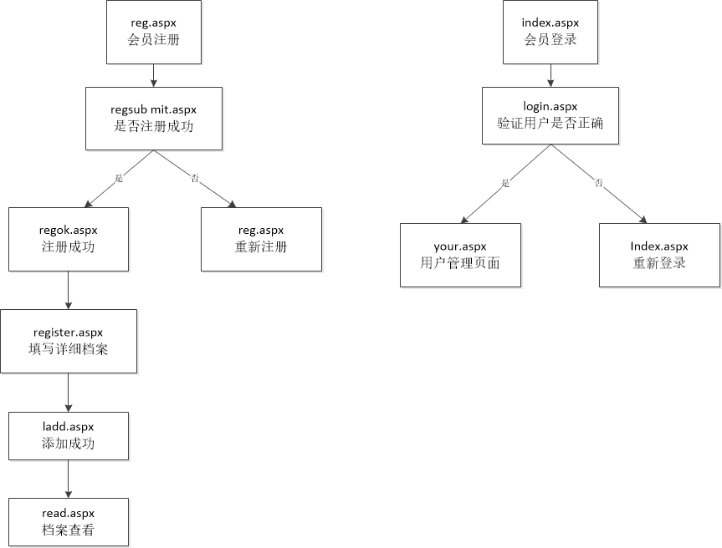
图5-3 各页面之间的关系图

3.2 用户个人管理模块
用户个人管理模块包括数据管理，照片管理，朋友请求管理和消息管理模块。
a）在“数据管理”子模块中，该模块可以完成用户信息修改功能。数据修改流程图如下。
否
是
显示用户资料
修改用户资料
资料格式填写是否正确?
提交修改，资料存入数据库
结束
重新填写资料
开始
图5-4 用户修改资料流程图
b）照片管理子模块
用户进入照片上传页面，数据库以斑点的形式存储图像信息。由于Blob类型，图像大小不能超过64KB。单击上载照片的候选项以进行搜索，然后单击“删除”将其从数据库中删除。您还可以浏览Internet用户的其他照片。
c）朋友请求响应管理子模块
该子模块可以完成对好友请求的处理，包括诸如接受，拒绝和删除之类的操作。
d）消息管理子模块
该子模块完成的功能是查看消息和删除消息。
各页面的关系如图5-5所示。
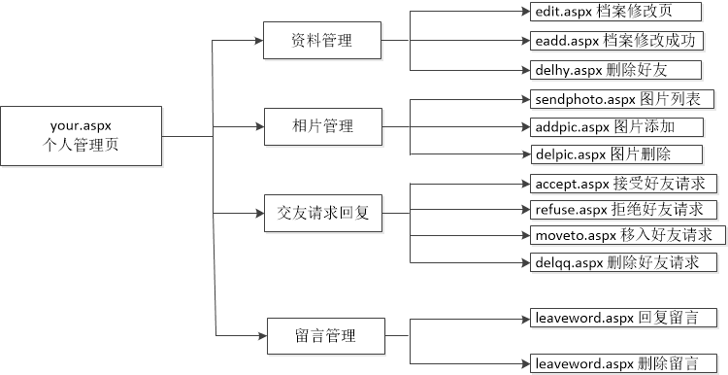
图5-5 个人管理模块中各页面的关系图

3.3 网站管理员模块
网站管理员模块
管理员可以先查看网站的内容，然后删除注册的Internet用户的信息。管理员登录过程如下。
是
否
输入管理员用户名和密码
系统确认用户名和密码是否正确？
跳到管理员主页
提示用户名或密码错误
开始
图5-6 管理员登录流程图
各页面的关系如图所示：
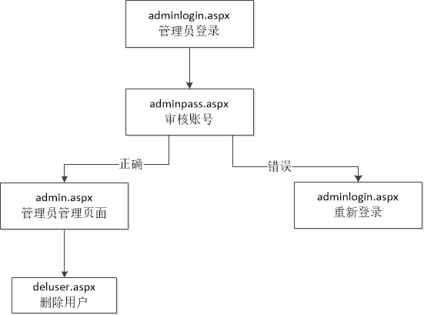
图5-7 管理员模块各页面关系图

6. 系统运行效果

6.1 主页面
主页主要包括登录区域，相册区域，注册区域和朋友区域。未注册用户和已注册但未注册的用户可以通过进入此页面或通过搜索区域找到有关已注册用户的信息。但是，您无法输入个人资料或上传照片和其他链接。主页如图6.1所示。
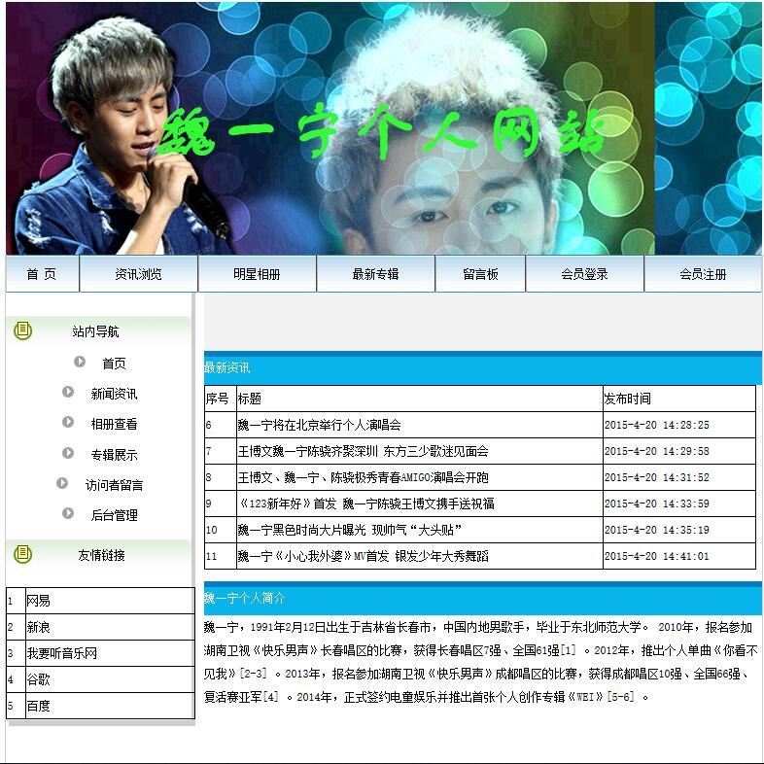
图6.1 主页面

6.2 资讯列表页面
单击导航栏上的“访问资讯列表”，进入“访问资讯列表”页面。在这里，您可以查看相关的资讯，页面的设计如图6.6所示。
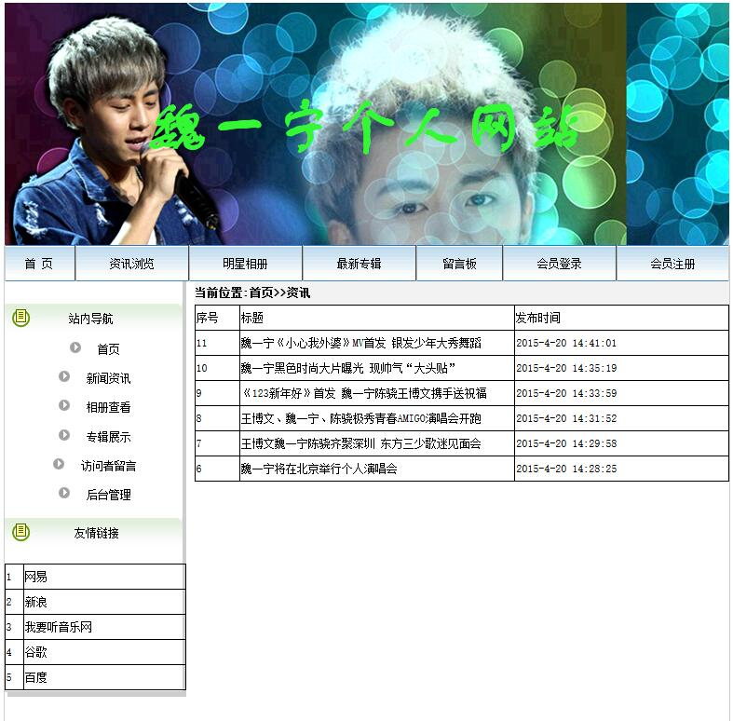
图6.6 访问网友列表页面

6.3 博客留言页面
用户可以在登录后向Internet用户留言。在Internet用户的个人资料页面上，单击“撰写消息”链接以转到Internet用户的消息页面。完成后，单击“发送”按钮以完成消息。消息页面如图6.8所示。
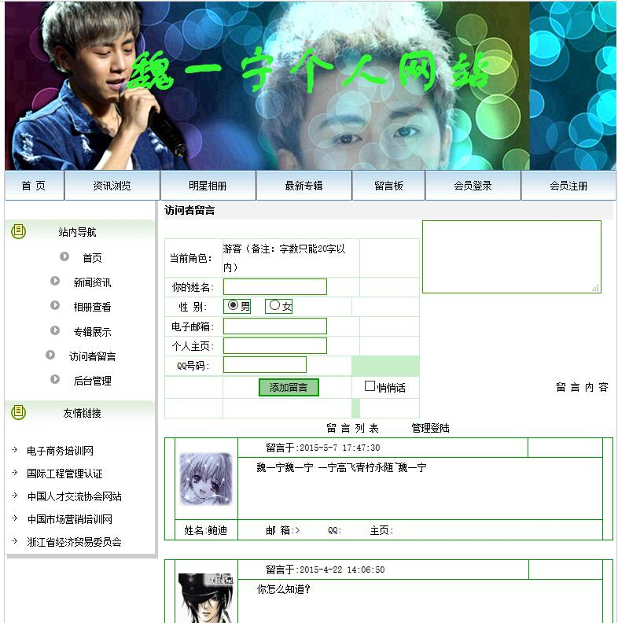

图6.8 留言页面

6.4 我的照片页面
单击“我的照片”页面，所有上传的照片将显示在此页面上。用户可以单击照片以查看原始图像。每张照片下方都有一个名为“更多信息”的链接，该链接是照片所属用户的个人资料页面。运行效果图如图6.9所示。
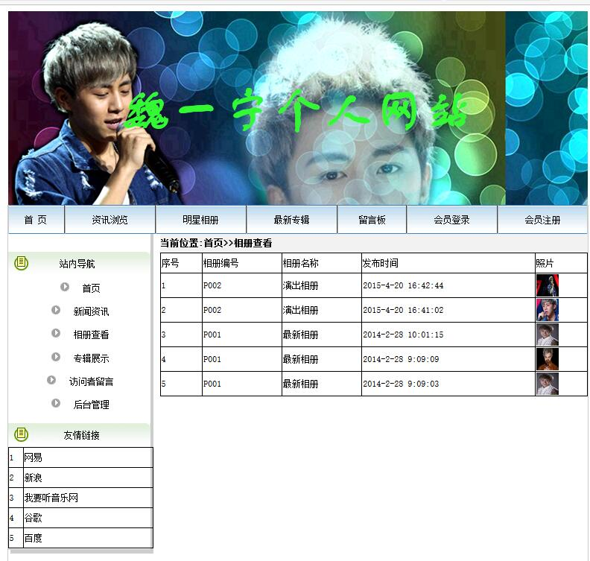
图6.9 用户相册界面

7. 系统测试

7.1 概念和意义
一个系统的正常运行，必须要经过系统测试。测试(Testing)的目的是发现程序中存在的问题和错误，出现问题时我们则需用到纠错（Debugging）。以此保证系统的正常运行。测试流程如图6-1所示^{[25]}。
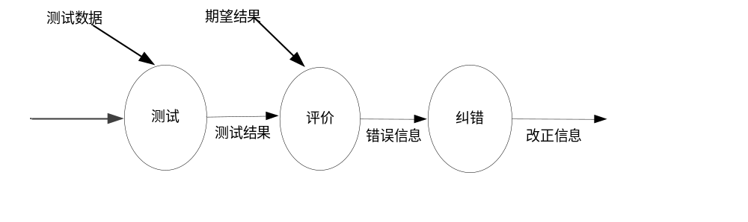
图6-1 测试与纠错信息流程

7.2 测试实例
以登录功能为被测对象，如下：
当输入登录账号和密码并选择角色进行登录时，系统校验后出现相应的提示信息。
如果账号或密码任一信息为空，或者账号和密码与角色不匹配，系统会显示错误提示。如表6-1所示。
表6-1 登录界面测试用例
用例名称 | 系统登录
用例描述 | 系统登录  登录账号存在、密码正确及角色匹配的情况下，进入系统  页面信息包含：菜单列表
用例入口 | 打开浏览器，在地址栏输入相应地址，进入该系统的登录界面
测试用例 | 场景 | 测试步骤 | 预期结果
TC1 | 初始页面显示 | 从用例入口出进入 | 页面元素完整，与设计效果一致
TC2 | 用户登录-验证 | 输入已存在账号：111 | 输入成功
TC3 | 密码-密码录入 | 输入与账号相关联的数据：111 | 输入成功
TC4 | 角色选择 | 选择与用户对应角色：用户 | 选择成功

7.3 测试结果
（1）在我将程序拷贝到Windows 7环境下时，程序仍然能够正常运行，界面文字等没有发生变化，界面测试良好。
（2）功能测试针对软件的适用性、依从性和安全性等方面进行了测试，结果如表7-1所示。
表7-1 系统功能测试
测试内容 | 测试结果
适用性 | 好
准确性 | 好
可操作性 | 好
依从性 | 好
安全性 | 好

7.4 测试分析
系统在开发过程中借鉴了国内外系统设计的优点，在界面和系统的设计上可以保证用户的操作方便。系统的优点有以下几个方面。
（1）移置性和针对性较高。可以在多个系统上运行，方便了用户的使用，而且更有针对性的解决用户的需求。
（2）该系统功能较为完善，可以及时地处理操作过程中出现的问题和异常，避免了用户因为操作不当而引起不可挽回的错误。另外方便的操作，以及有好的界面可以很好的满足用户的工作要求。

8. 结论
毕业设计基于软件工程设计需求和系统需求分析。这主要包括设计和实现前端应用程序，以及设计和实现用于后端数据库的基于Web的个人博客系统。内容。在软件分析和设计（以及软件测试）方面，它反映了软件生命周期的整个过程。
个人博客系统根据个人博客的需要，用户注册信息，个人数据管理，照片管理，好友请求管理和响应管理，好友，消息管理等进行登录和注销，进入系统前需要检查用户的合法性。
系统优势：
a）系统的用户界面美观，大方，它代表了许多数据管理系统，并增加了在不同页面上重复的能力。对用户来说很方便。
b）采用广泛用于系统开发技术的软件设计标准。在开发此系统时，使用了关键技术。
c）由于系统上的许多页面都引用同一个代码文件，因此请使用include语句包括该代码文件，以简化代码编写过程。
系统的优缺点：
a）后台处理可能存在问题。用户需求尚未得到充分考虑。这是一个相对简单的日期管理系统。可以说它只满足日期管理系统的基本功能。因此，系统网站的功能不完整。
b）系统不执行域名解析，因为系统网站尚未在Internet上注册URL，并且没有唯一的URL和域名，它目前仅在局域网（LAN）上。
由于规模设计时间相对较短，因此系统仍然存在许多不令人满意的方面，例如在用户环境中缺乏美观和错误处理。这些有待进一步改进。

致 谢
大学生活正在过去。回顾这些年来，我的心充满了活力，当我完成毕业论文时，我感到宽慰和激动。四年的教育：在老师和朋友的全力支持下，我努力工作，但我学到了很多东西。当这篇论文即将完成时，我有很多想法，并且很长一段时间都无法平静下来。
该毕业项目在老师的精心管理和精心指导下。从项目选择到毕业项目的最终完成，指导老师始终提供认真的指导和持续的支持。除了我的毕业设计之外，我也不会忘记您给我扩展的知识已经您提供的编程思想。阅读的美丽和乐趣在阅读学术文章时提供了很多与学识相关的信息。在初始需求分析，总体设计，系统设计和功能实现方面，我遇到了许多困难和挫折。幸运的是，按照老师的指示，我慢慢地探索了该系统并最终开发了它。在设计过程中，老师提出了许多合理且优秀的建议。令我茅塞顿开，我非常感谢老师帮助。
最后，在我的周围有很多学生也为我提供了很多帮助，在这样的情况下，我的毕业项目成功完成。在确定主题以后我们一起讨论了许多。我收到了很多建议，并解决了很多代码问题。感谢他们为我解答疑问并在系统测试方面有所帮助，则我将无法完成毕业项目。
在毕业项目期间，我通过Internet收到了许多Internet用户的帮助。许多热情的互联网用户也帮助解决了许多问题。许多伟大的人已经从互联网的幻想世界毕业。多亏了那些没有留下名字的友好人士，他们为设计工作做出了巨大的贡献！
在此设计中，我不仅学习了如何使用知识来全面解决问题，而且还学习了如何更加努力地工作和使用更有效的Internet资源来学习更多的技能。我也学习到了一些法律技能，再次感谢您和我的同学对于我的帮助。

参考文献
［1］冯瑞. 博客的局限性及前景研究［M］. 商业时代，2018.
［2］ 李严，于亚芳，王园辉．ASP 数据库开发实例解析[M]．北京：机械工业出版社.2018
［3］赵增敏，朱粹丹，赵朱曦. ASP 动态网页设计［M］. 北京：电子工业出版社，2015.
［4］廖疆星等．Access 2014 数据库开发指南[M]．北京：冶金工业出版社.2018.
［5］尚俊杰，秦卫中. 网络程序设计——ASP 案例教程［M］. 北京：清华大学出版社，2015.
［6］ 张海藩.软件工程导论(第三版)[M]. 北京：清华大学出版社.2017.
［7］裴拯.ASP 实用教程[M].北京理工大学出版社,2018.
［8］温志雄. web 程序设计——应用教程与实训（SQL Server 版）［M］. 北京：北京大学出版社，2016.
［9］王楠，李岭松. 网站设计教程与上机指导［M］. 北京：清华大学出版社，2016.
［10］曾东，曾文权. Web 开发技术-ASP[M].清华大学出版社，2017 .
［11］ Abraham Silberchatz.Database System Comcepts,Fourth Edition[M].北京：机械工业出版社.2016
［12］[美]Craig Utley，宫丽杰译. SQL Server 2016 Web 应用开发指南［M］. 北京：清华大学出版社，2017.
［13］[美]Greg Riccardi. 数据库管理—网站开发实例. 清华大学出版社, 2017.
［14］胡晓明.基于 ASP 收发文管理系统的设计与实现[J] . 延安大学学报（自然科学版），2015, (1): 52-57
［15］王法能.周晓娟.基于B/S的Web数据库技术[J] .西安外事学院学报,2015 (1):21-26.
［16］邓文渊，趁俊荣等．ASP与网络数据库技术[M]．北京：中国铁道出版社.2018.
［17］侯其锋，李晓华，李莎.Visual C++数据库通用模块开发与系统移植，北京，清华大学出版社，2017
［18］颜志军.Visual C++数据库开发典型模块与实例精讲.北京，电子工业出版社，2017.
［19］孙卫琴. asp.net Web开发技术详解（第2版）. 北京: 电子工业出版社, 2019.
［20］彭军.基于ASP.NET的企业信息平台设计与实现.泰州职业技术学院学报2015.8：3-4.
［21］郑志.基于B/S模式的生产管理系统的研究与应用.硕士学位论文.大连理工大学.2016：
［22］Ben Galbraith，Whitney Hankison. Web服务安全性编程(吴旭超等译) [M].清华大学出版社.2016，5，36-38.
［23］Pierre N.Robilard， Phillippe Kruchten， Patrick d'Astous ，Software Engineering Process with the UPEDU 2016.8：69-71.
［24］James Rumbaugh， Ivar Jacobson， Crrady Booch[J] .The Unified Modeling Language Reference Manual OMQ 2018：256-268.
［25］Rational Unified Process: Best Practices For Software development Teams[J]. Rational Software Corp. White Paper，2019：19-21.
［26］Ronal J.Norman， Object-Oriented Systems Analysis and Design[J]， Prentice-Hall International， Inc，2017：62-68.

